产品样图及产品参数
1 | 咖啡杯、咖啡碟：
 | 高53mm口径75.9mm、直径135mm
实物图  咖啡杯  咖啡碟 | 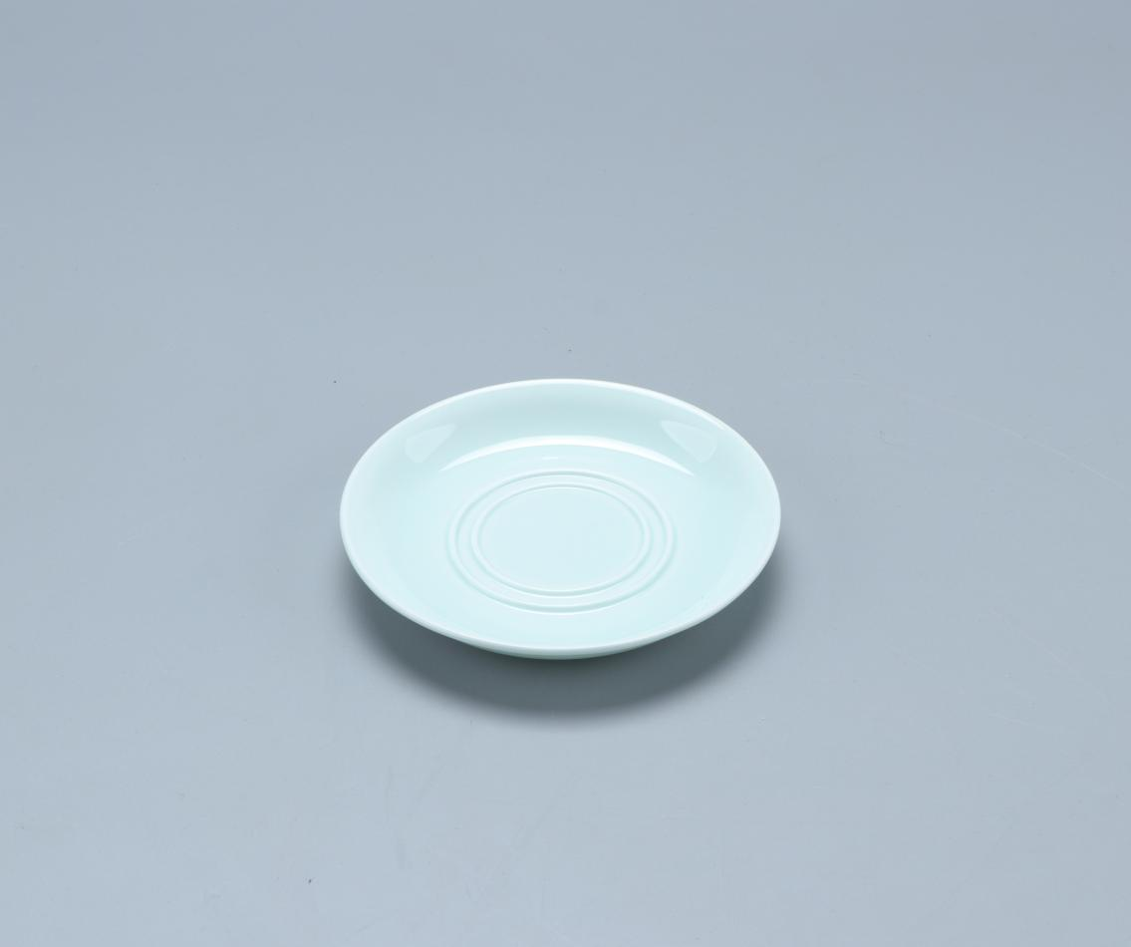  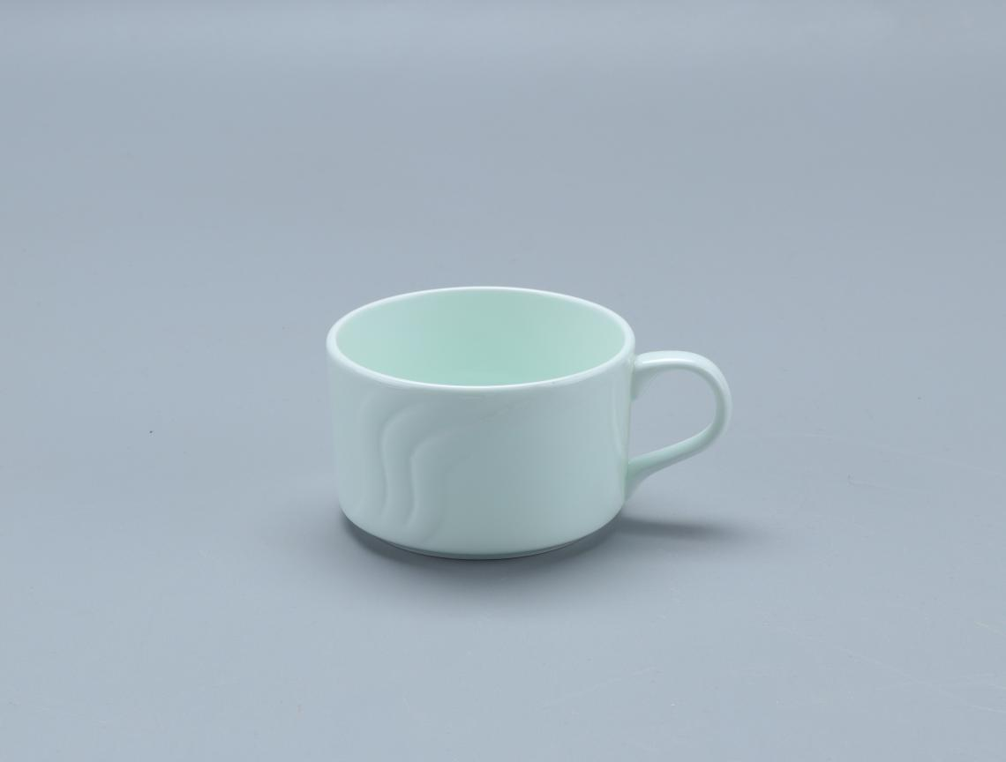
设计图 | 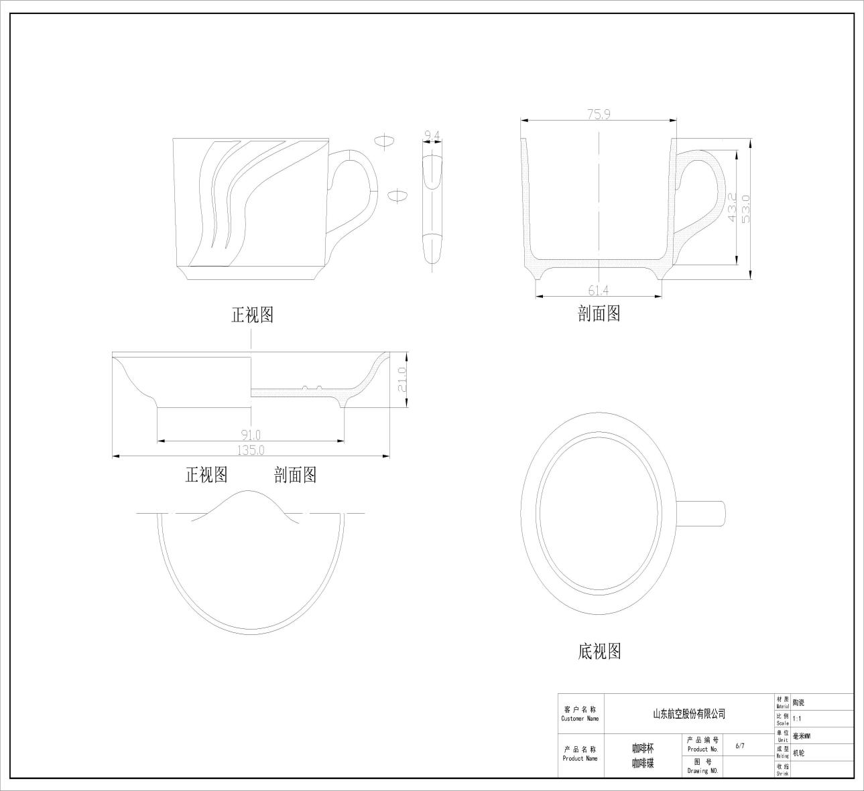

2 | 方盘：
 | 高40.5mm、口径98mm
实物图  方盘 | 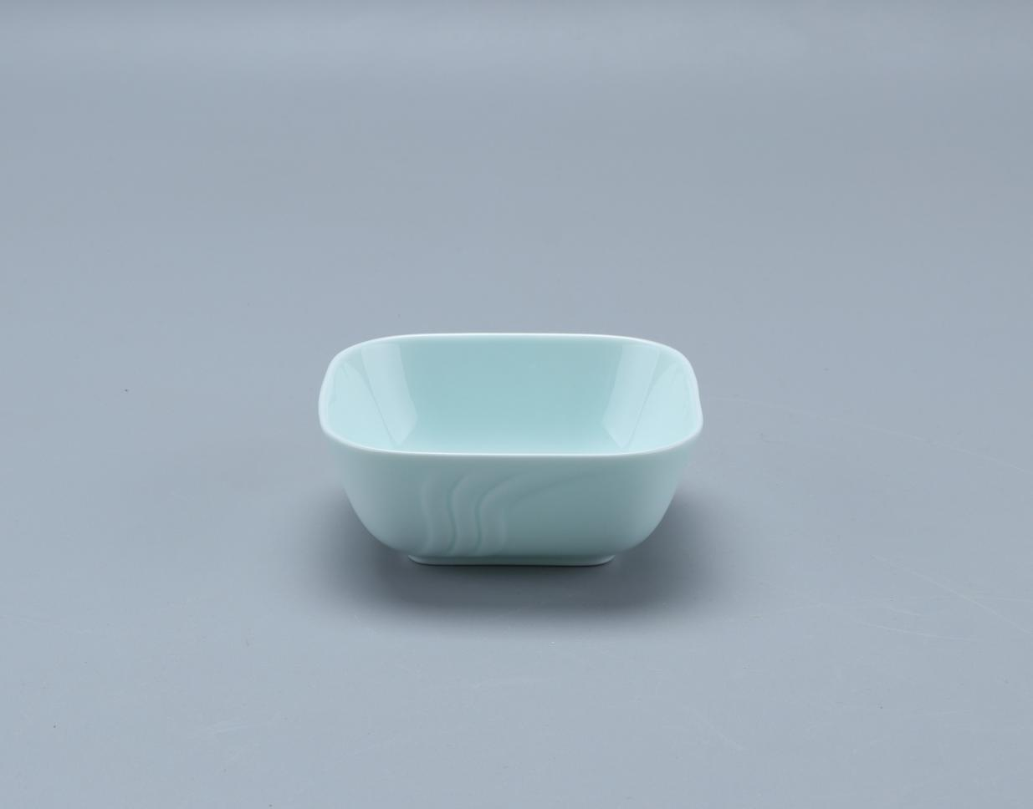
设计图 | 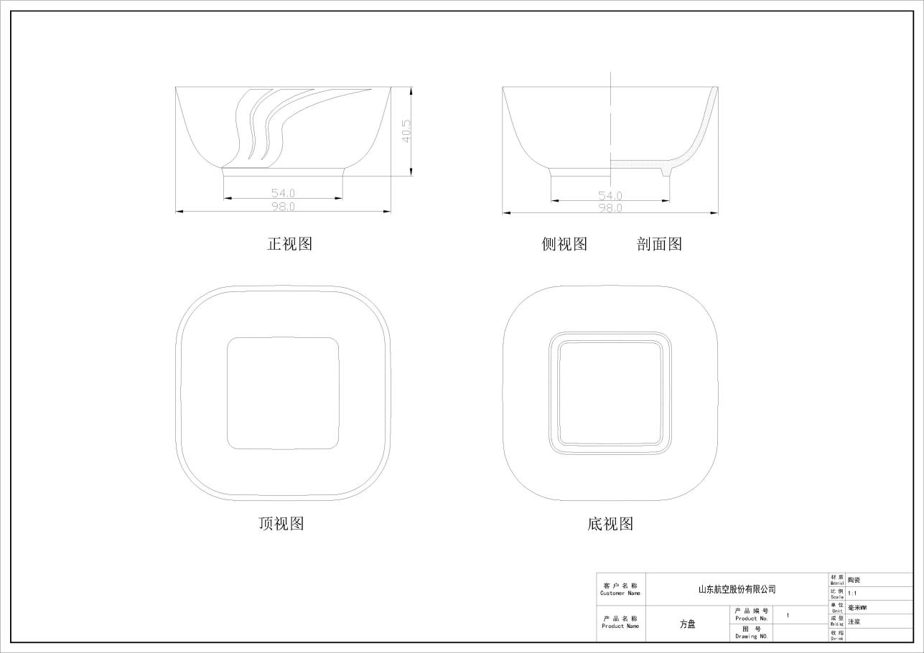
3 | 长方盘：
 | 高40.5mm、口径98mm
实物图  长方盘 | 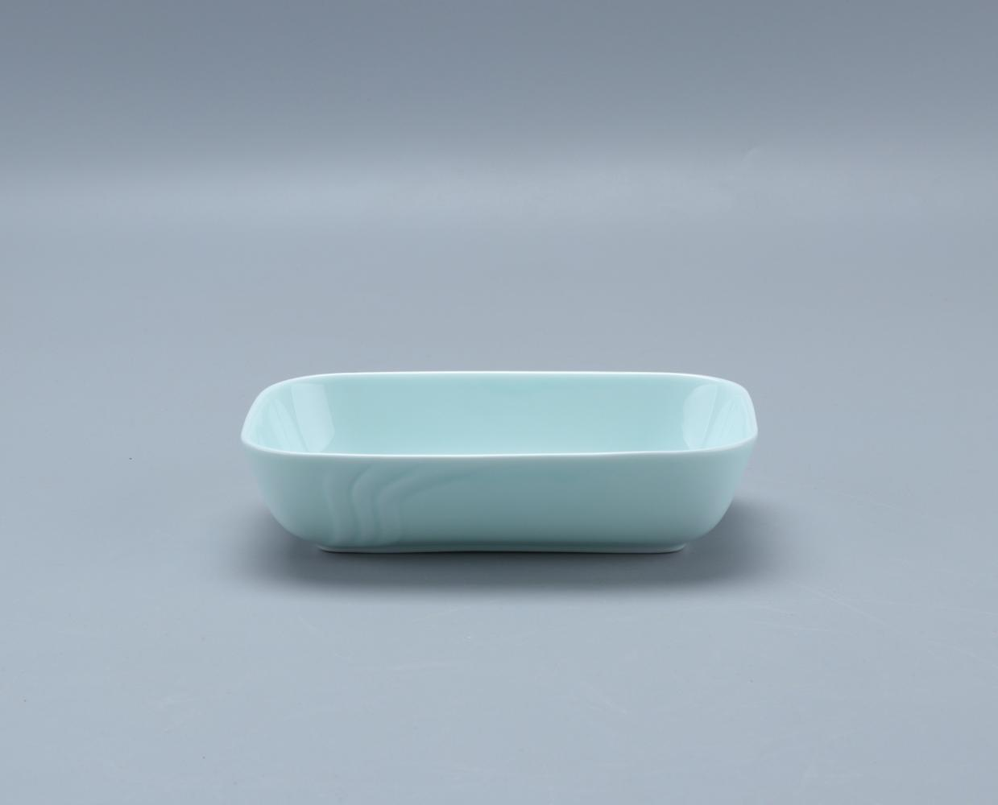
设计图 | 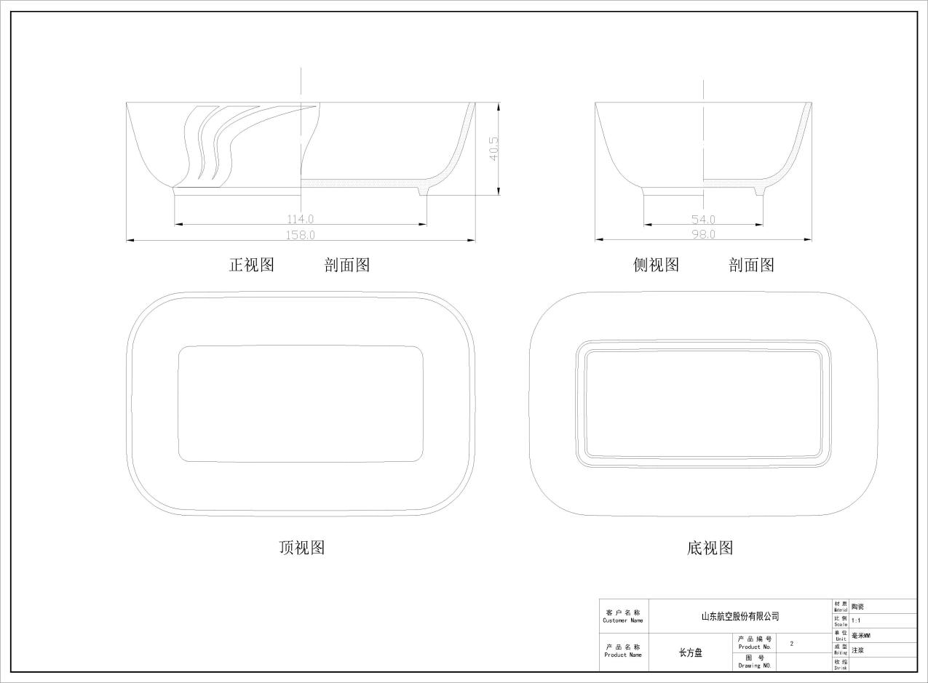

4 | 瓷毛巾托：
 | 高20mm长138mm宽72mm
实物图  瓷毛巾托 | 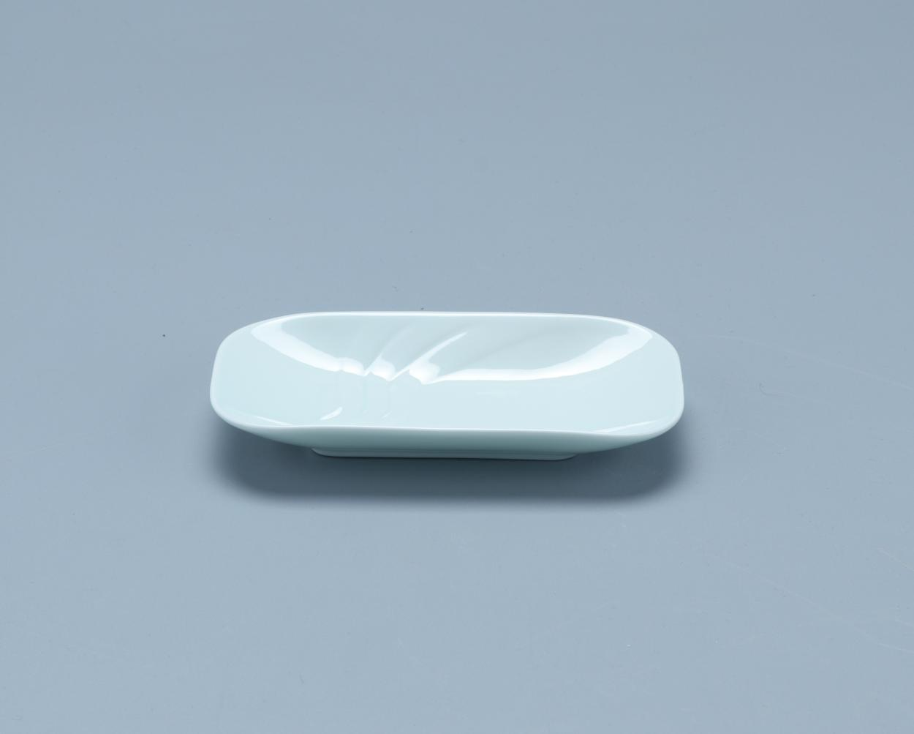
设计图 | 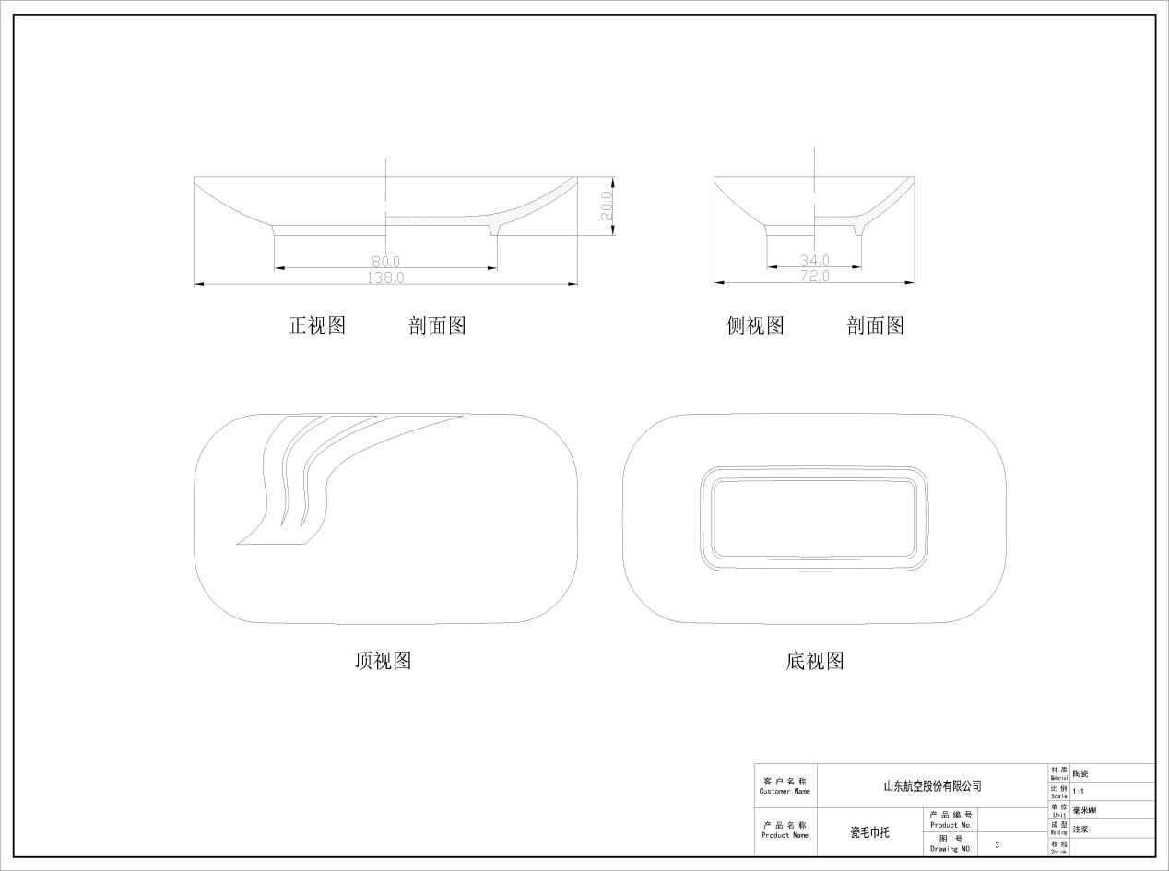

5 | 茶杯：
 | 高87mm口径75mm
实物图  茶杯 | 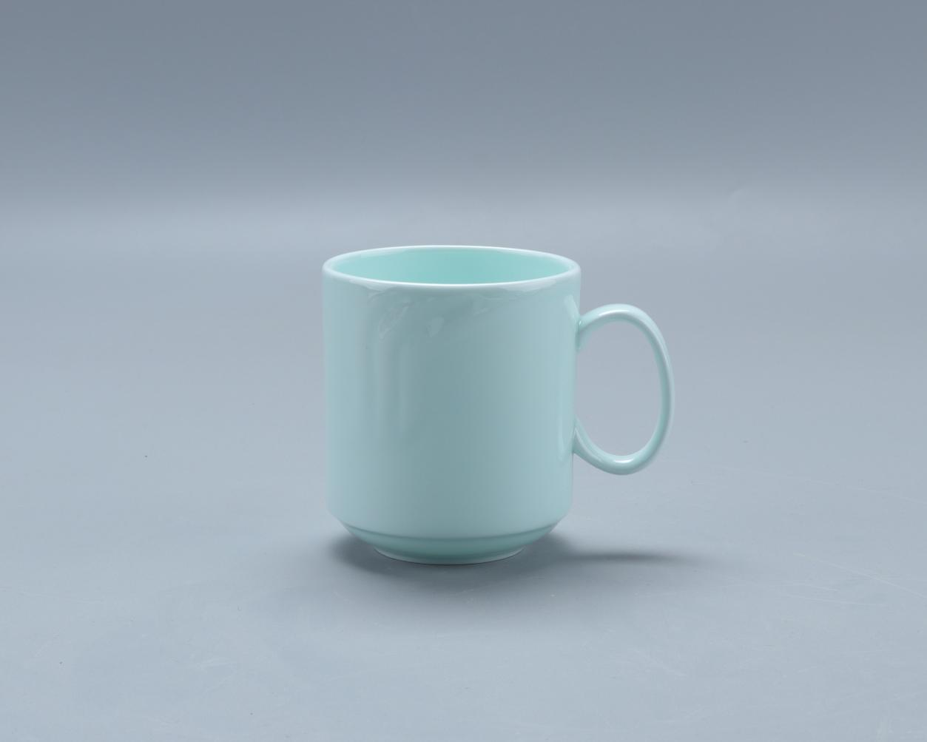
设计图 | 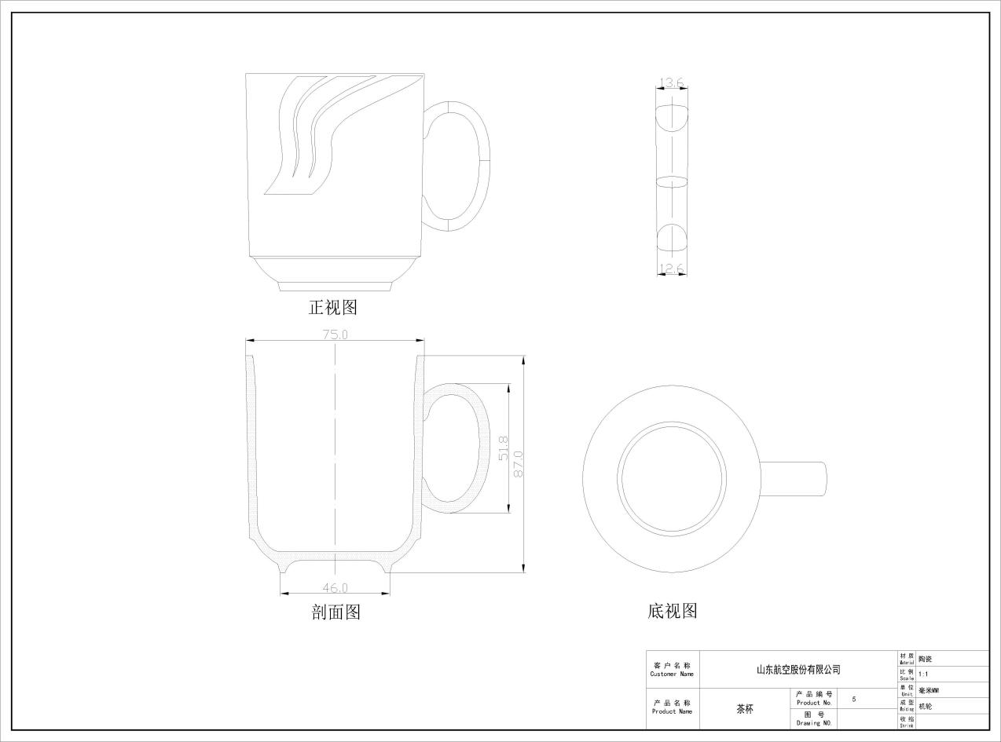

6 | 黄油碟：
 | 高19.5mm 对角88.2mm
实物图  黄油碟 | 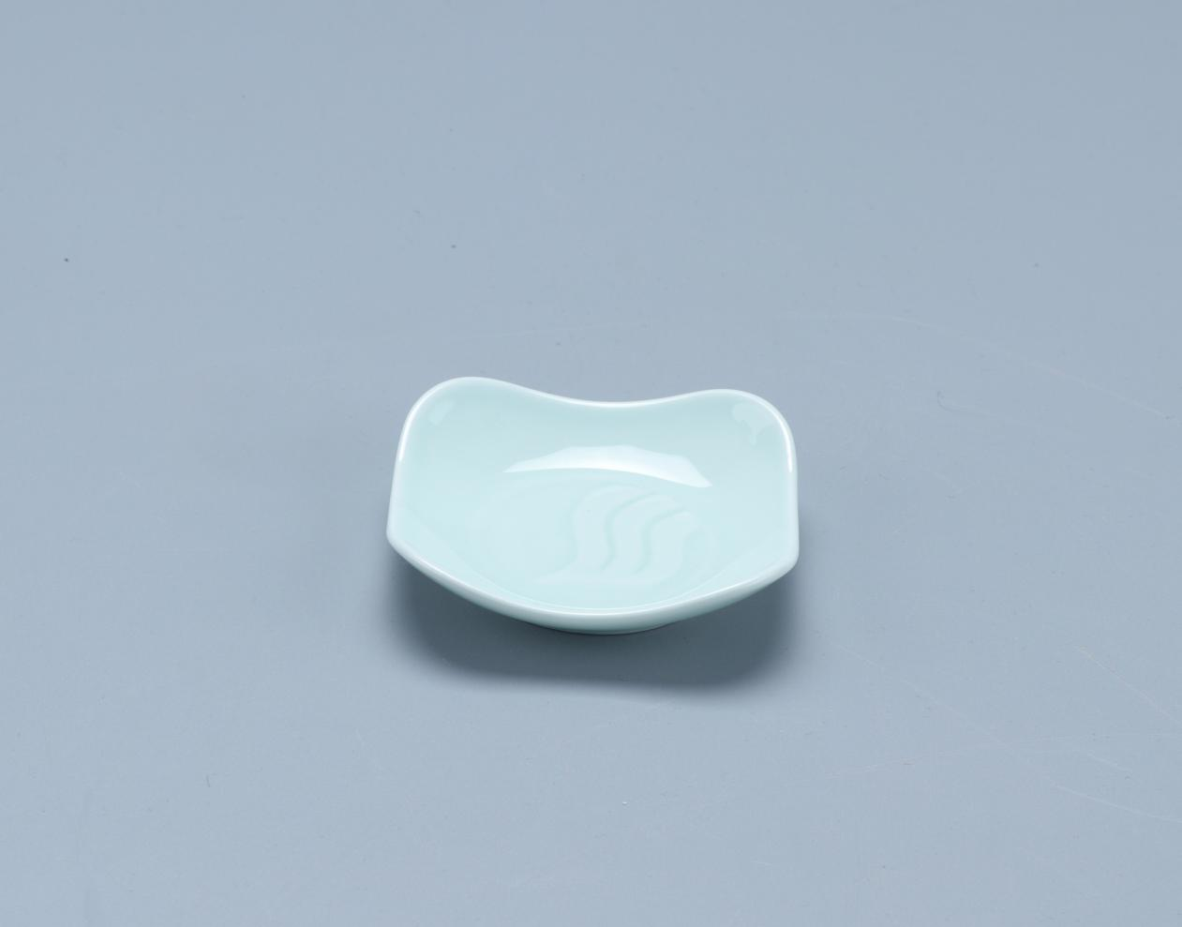
设计图 | 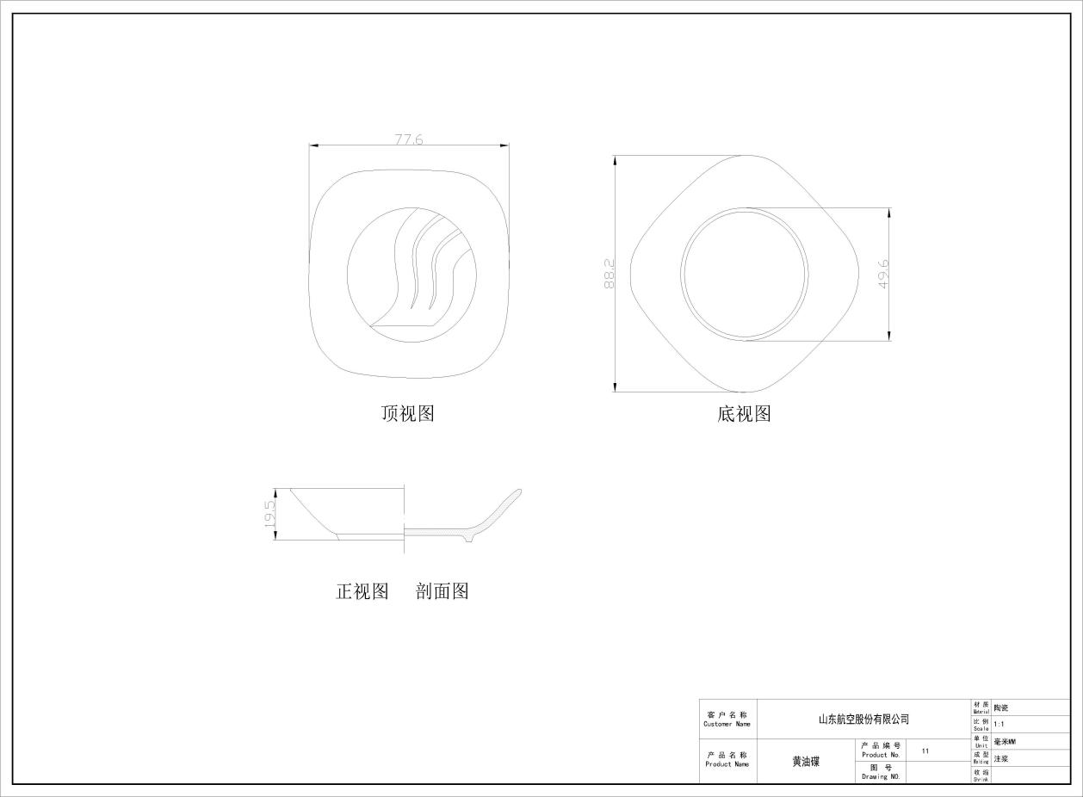

7 | 汤碗：
 | 高54mm口径95mm
实物图  汤碗 | 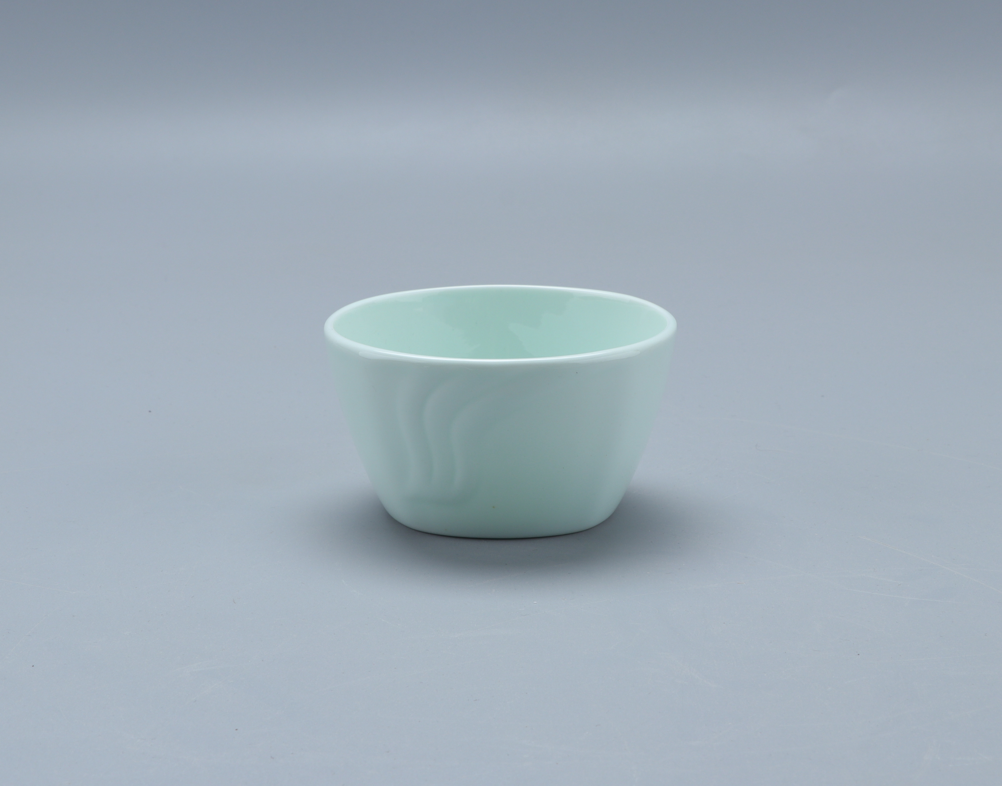
设计图 | 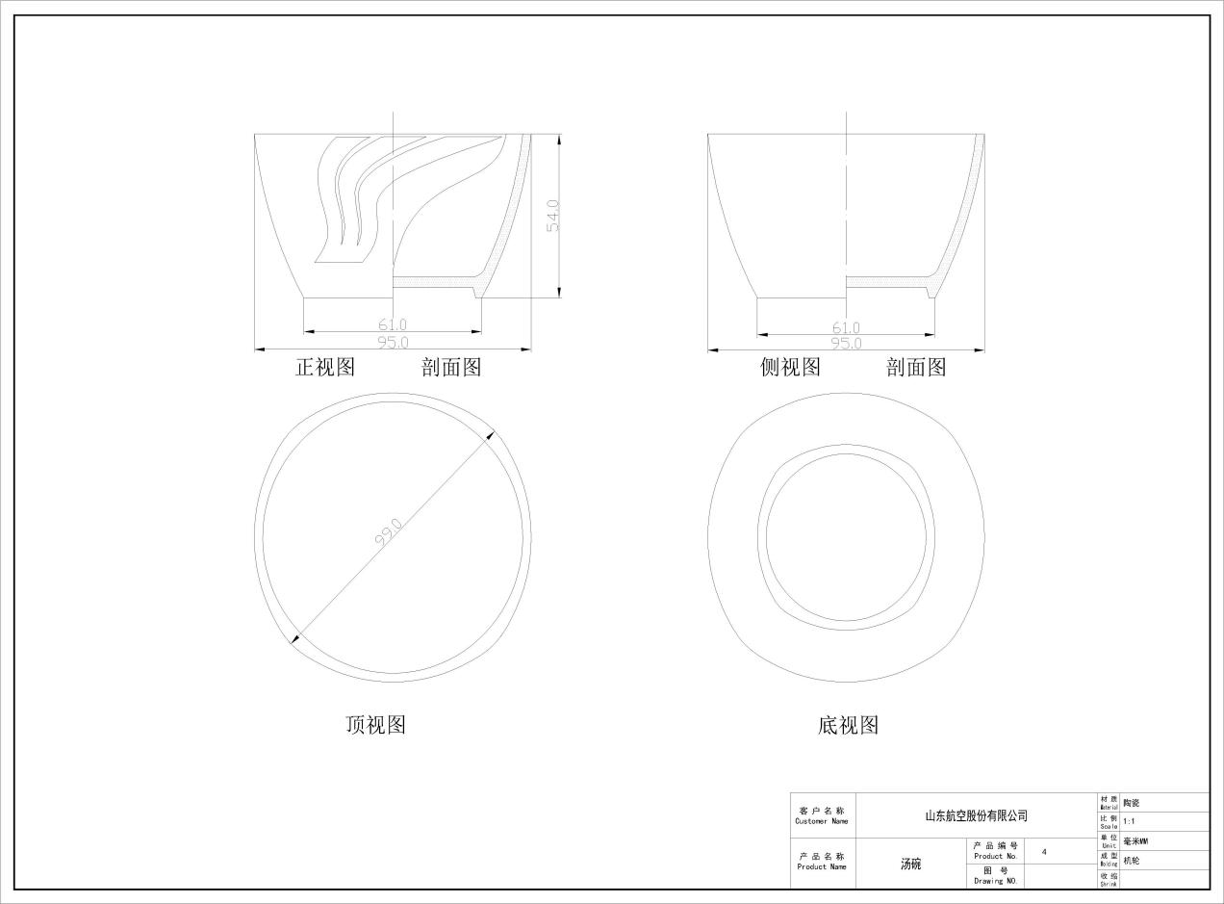

8 | 奶盅：
 | 高53mm
实物图
奶盅

设计图 | 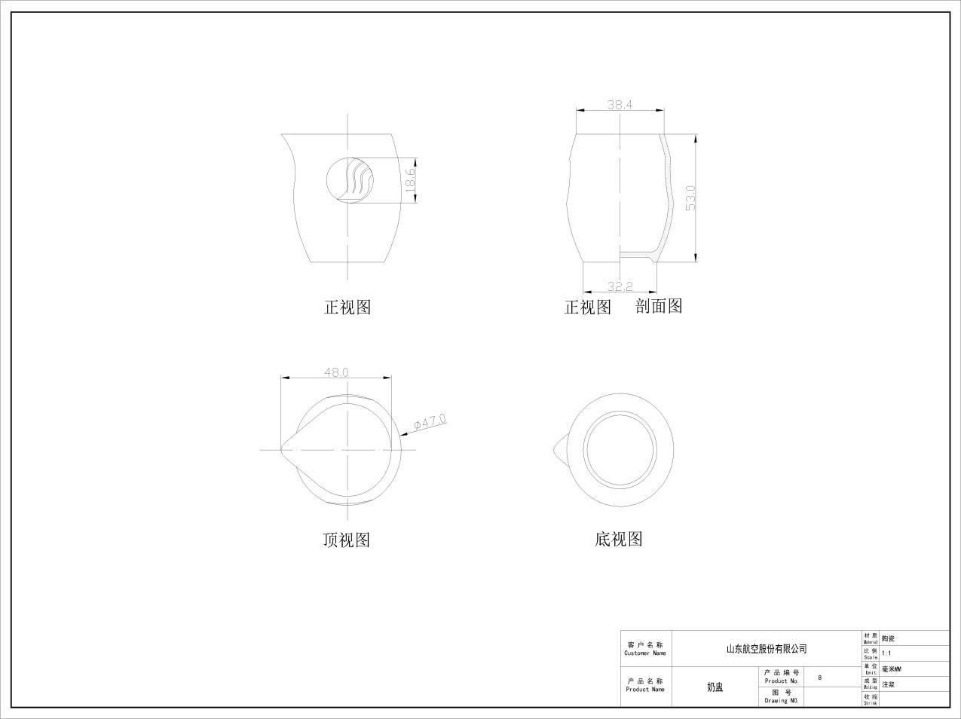
8 | 瓷勺：
 | 长119.9mm
实物图  瓷勺 | 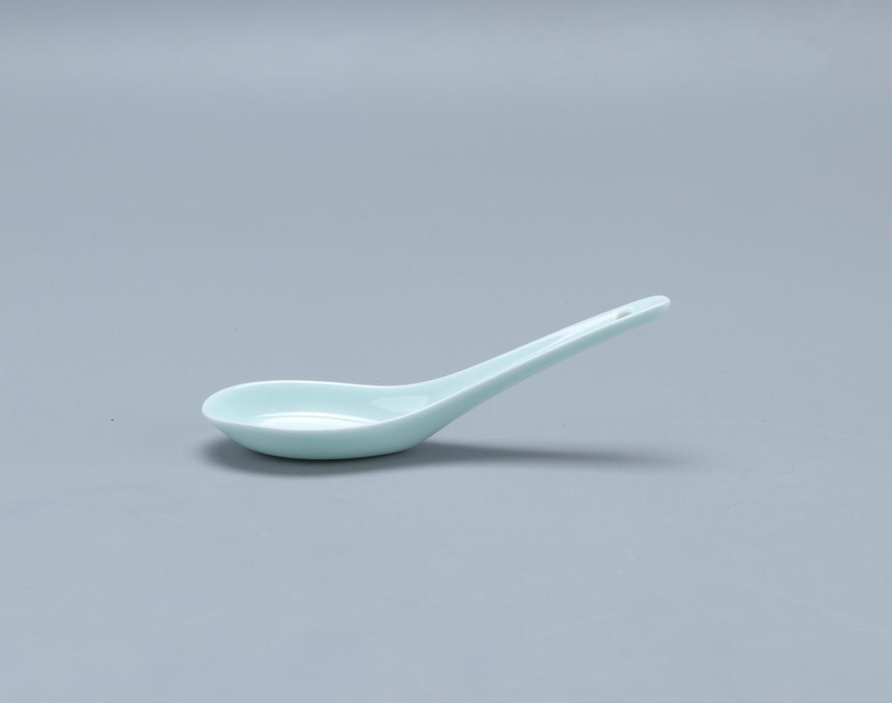
设计图 | 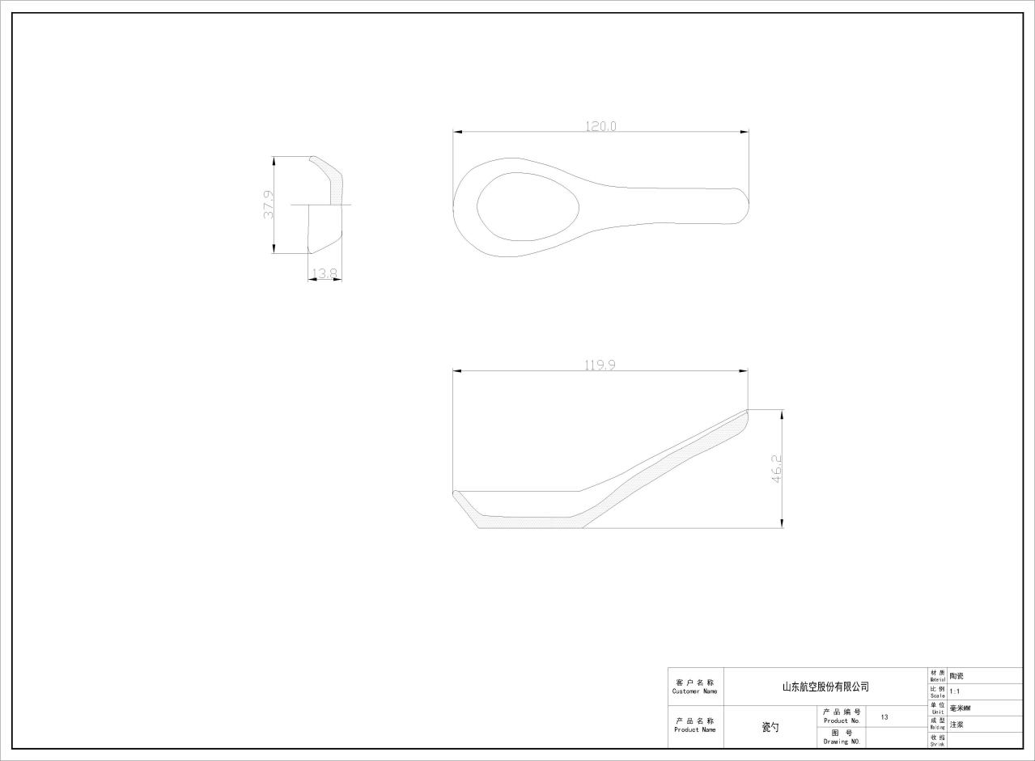
注：该图纸可放大，请根据图样制作。

